Задание:

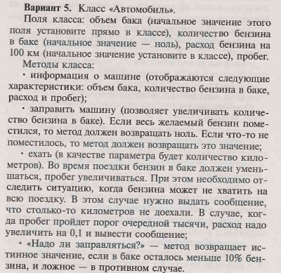

Метод z:

Входные данные:

Int a – кол-во бензина которое нужно заправить

Int O – объём бака

Double benzin – изначальное кол-во бензина в баке

Выходные данные:

Double benzin-кол-во бензина после заправки

Блок схема:

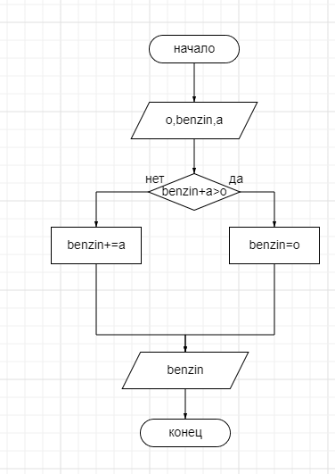

Программа:

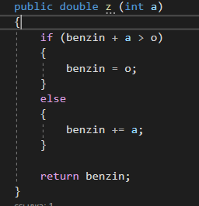

Метод drive:

Входные данные:

Int a – кол-во км которые необходимо проехать

Double benzin – кол-во бензина в баке

Double rashod – расход бензина на 100км

Double probeg – пробег автомобиля

Выходные данные:

-

Блок схема:

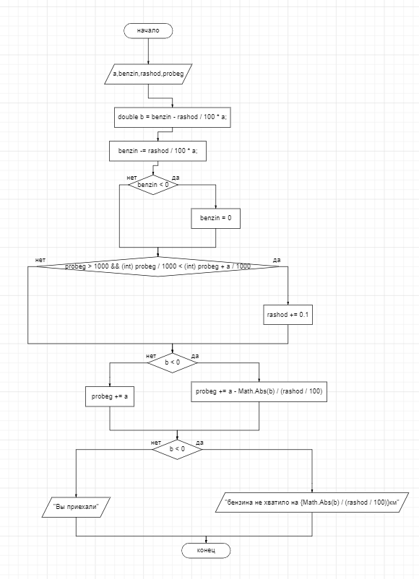

Программа:

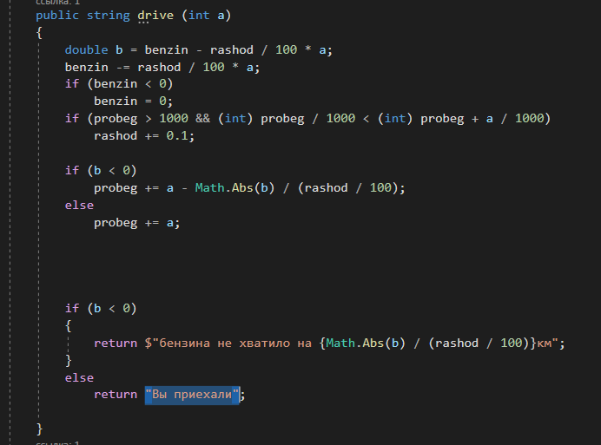

Метод z1:

Входные данные:

Double benzin – кол-во бензина в баке

Double o – объём бака

Выходные данные:

-

Блок схема:

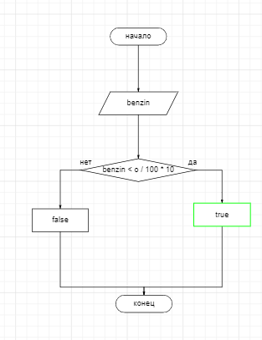

Программа:

